测量设备溯源抽查表
编号：0118-2019-2022
企业名称 | 大庆中达机械设备有限公司
部门 | 测量设备名称 | 测量设备  编号/管理编号 | 型号规格 | 测量设备  计量特性 | 测量标准装置名称及技术参数 | 检定/校  准机构 | 检定/校准日期 | 符合打√  不符合打×
生产车间 | 游标卡尺 | HZ091001 | (0~200)㎜ | ±0.03㎜ | 量块4等 | 广东精衡检测科技有限公司 | 2022.9.10 | √
生产车间 | 耐震压力表 | ZD002 | (0~60)MPa | 1.6级 | 精密压力表  0.25级 | 广东精衡检测科技有限公司 | 2022.9.10 | √
生产技术部 | 千分尺 | 895267 | (50~75)㎜ | U=2.0μm,k=2 | 量块4等 | 广东精衡检测科技有限公司 | 2022.9.10 | √
生产车间 | 角度尺 | 985637 | (0~320)° | ±2′ | 角度块2级 | 广东精衡检测科技有限公司 | 2022.9.10 | √
审核综合意見：

公司已制定《计量确认管理程序》、《外部供方管理程序》，《测量设备溯源管理程序》，公司未建最高计量标准，测量设备由生产技术部负责溯源。公司测量设备全部委托广东精衡检测科技有限公司检定/校准，校准/检定证书由生产技术部保存。根据抽查情况，该公司的校准情况符合溯源性要求。

审核日期：2022年 11 月25日全天
审核员签字：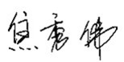 部门代表签字： 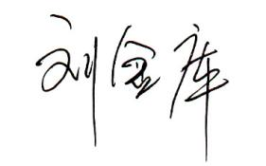

说明：“计量特性”可以填写测量设备的最大允差、准确度等级或校准结果的测量不确定度。

